**网络多媒体资源管理信息系统**

**需求说明书**

《软件工程导论》- 第六组

张皓澜 李凌霄 张钧滔 黄麒铭

**版本历史**

|  |  |  |  |
| --- | --- | --- | --- |
| 日期 | 修订者 | 版本 | 备注 |
| 2020-2-18 | 李凌霄 | 1.0 | *完成了引言、目录的构架* |
| 2020-2-19 | 李凌霄 | 1.1 | *添加浏览功能模块以及注册功能* |
| 2020-2-20 | 黄麒铭 | 1.2 | *信息发布与审核功能概述* |
| 2020-2-21 | 张钧滔 | 1.3 | *撰写数据检索及数据统计功能* |
| 2020-2-22 | 张皓澜 | 1.4 | *添加后台管理系统功能* |
| 2020-2-26 | 全体 | 2.0 | *增加细节并润色* |
| 2020-3-19 | 全体 | 3.0 | *为各功能增加原型图* |

目录

1.引言 2

1.1目的 2

1.2功能范围 3

1.3功能性需求 3

1.4操作角色 3

2.系统功能概述 3

2.1浏览 3

2.1.1浏览模式 4

2.1.2常用文件浏览 5

2.1.3原型图 5

2.2数据检索 6

2.2.1单项条件检索 7

2.2.2复合条件检索 7

2.2.3近义词检索 7

2.2.4原型图 8

2.3数据统计 8

2.4.用户注册 9

2.5.信息发布与审核 10

2.5.1 目录管理 10

2.5.2 素材收集 11

2.5.3 素材审核 11

2.5.4 信息发布 11

2.5.5 数据清除 11

2.5.6 原型图 12

2.6.后台管理系统 12

2.6.1 用户管理与登陆 12

2.6.2 模块管理 13

2.6.3 模块组管理 13

2.6.4 权限管理 13

2.6.5 代码维护 14

2.6.6 日志管理 14

2.6.7 应用使用框架 14

2.6.8 帮助 15

2.6.9 原型图 15

3.性能需求 16

3.1一般性需求 16

3.2可用性需求 17

3.3安全性需求 17

3.4兼容性需求 18

3.5拓展性需求 18

4.设计约束 18

4.1标准约束 18

4.2硬件约束 19

4.3软件约束 19

4.3.1 编程工具 19

4.3.2 支撑软件 19

4.4维护服务 19

4.5主题服务 20

4.5.1原型图 20

# 1.引言

## 1.1目的

**本说明书目的在于明确系统需求，确定系统实现功能的范围，指导系统设计以及编码。**

现今正处于网络时代，用户对多媒体资源需求的相关研究正为热门。为了达到整合资源，方便用户下载观看与使用的目的，我们对网络上海量素材进行有效整合与管理，让使用者能够快速搜索到自己满意的内容，并整合了检索、预览、下载、数据统计等多项功能。

我们将该站点开发为一套系统，帮助素材类站点有效管理内容，为用户提供最大的方便，使用户能够轻易保存站点内容；统计各种素材的受欢迎程度，使网站管理人员有的放矢，收集的内容更加具有针对性，为用户所喜爱。

## 1.2功能范围

**用户注册与删除，用户浏览多媒体资源，网站内容检索，数据统计，目录管理，素材采集与管理。**

## 1.3功能性需求

**系统功能分为用户注册、浏览、数据统计、检索、上传、数据管理、系统管理、帮助。**

## 1.4操作角色

**网站高级管理员，资源管理员，系统管理员，一般用户**。

# 2.系统功能概述

## 2.1浏览

该功能模块主要用于用户快速查看系统中所存在的多媒体资源，且可以进行略缩图预览；用户可以在媒体资源目录查看分类，并逐层浏览相应媒体类别下的多媒体资源。适用于用户对网站资源进行粗略的选取与无精确目标的搜索，将会是用户的常用功能之一。

### 2.1.1浏览模式

浏览分为两种模式：

（1）**略缩模式。**该模式提供对多图片资源的略缩图查看，音视频动画的悬浮试听、试看，以及文本、课件等资源的部分查阅等功能。

（2）**详细模式。**该模式提供资源的类别、标题、级别、作者、上传时间等信息，方便用户了解资源的详细情况。

**设计要求**：

a.权限：各级用户按相应权限操作 ，只能获取相应级别下的多媒体资源。

b.多媒体资源排列：全部资源按目录树分支分层排列；向下包含，即当前文件夹所包括的各级子文件夹中的全部资源一同显示出来；同类资源按照创建顺序进行倒序排列。（即新上传的排列在前）

c.显示模式：资源可以以缩略模式和列表模式两种方式切换显示。

d.自动统计：用户在浏览过程中进行的下载和浏览操作会被自动计数。

**功能按钮**：

a.切换：可以实现略缩图和详细信息的互换显示。

b.预览：要实现每个略缩图都可以进行预览或按卡片方式显示资源信息，含有图片的播放、试听等功能。

c.播放：可以点击并播放视频、音频资源。

d.试听：可以在不打开新页面的前提下进行试听音频（待定）。

e.下载：包含单个文件下载，或多个文件下载。

### 2.1.2常用文件浏览

用户可对自己的常用文件**按访问顺序进行排列浏览**。

### 2.1.3原型图

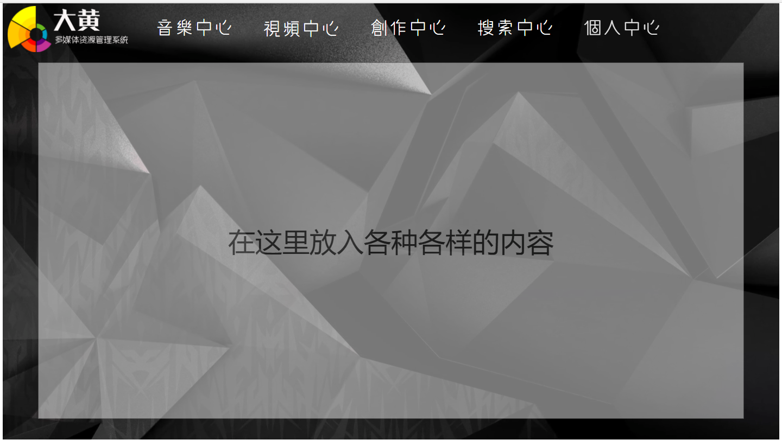

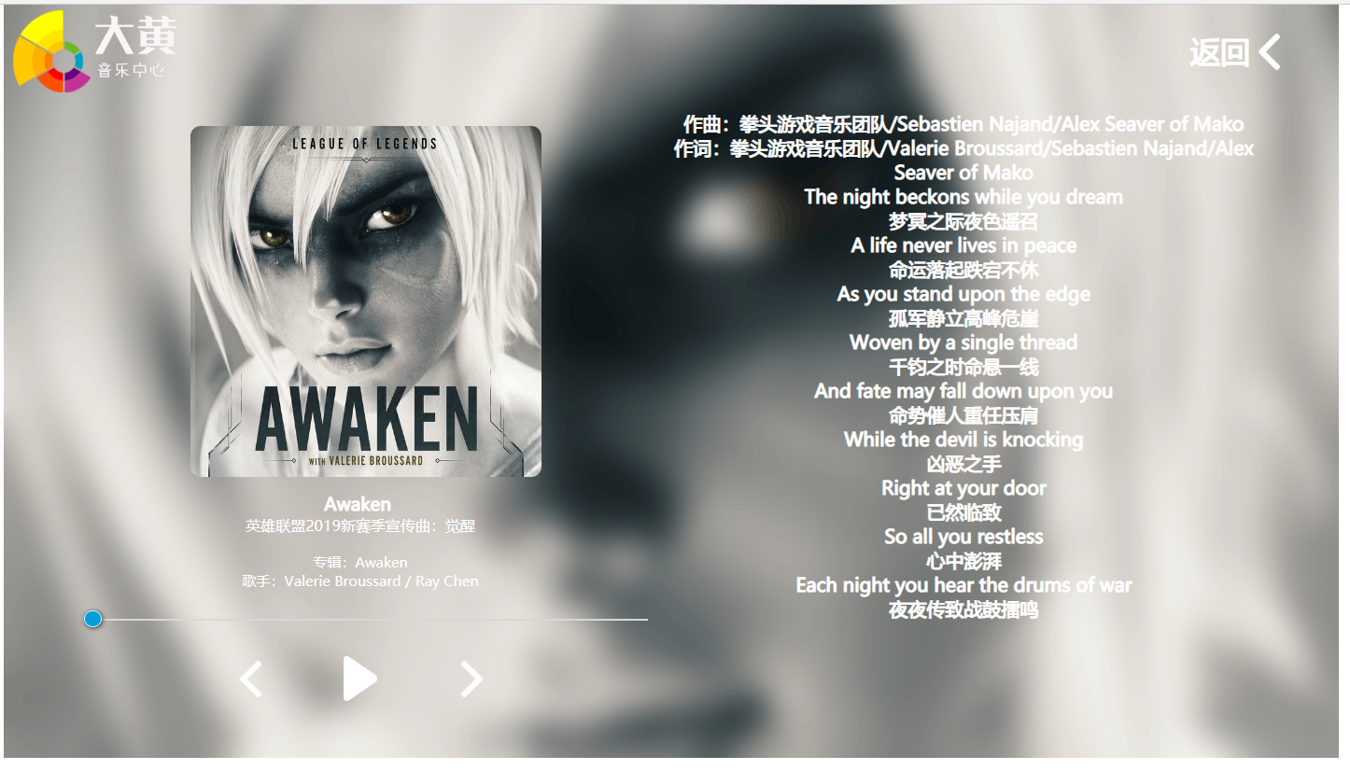

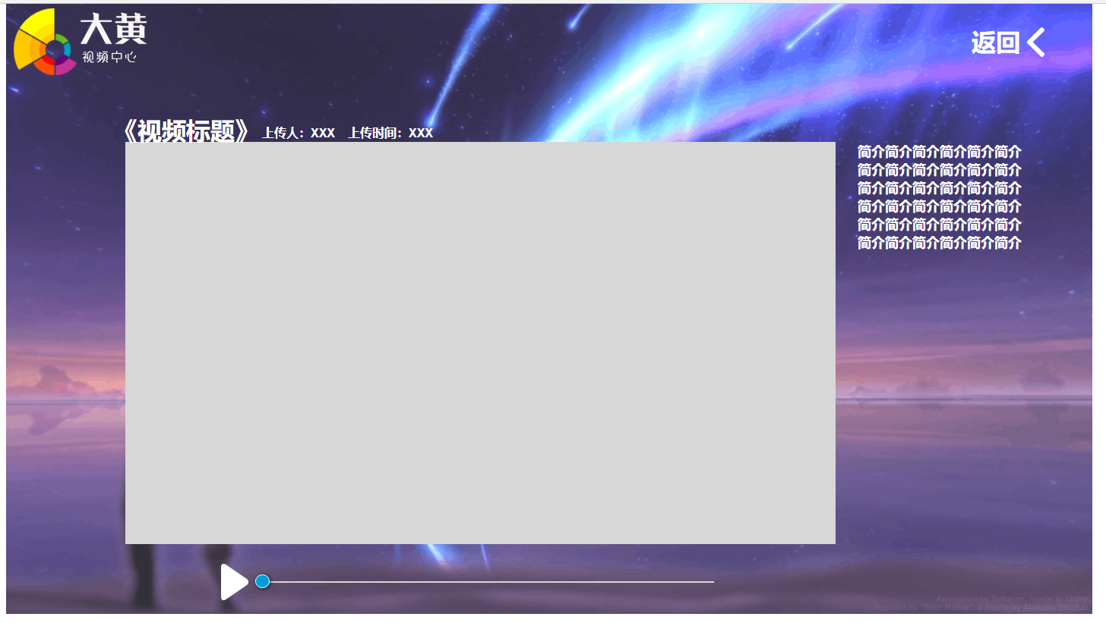

## 2.2数据检索

本系统为用户设计了**多种检索模式**。适用于用户自定义条件查询。

### 2.2.1单项条件检索

**对用户输入的某单项条件在库中进行匹配**，可按照以下标准列出包含输入条件的资源。

a.综合排序：按照资源的点击量，发布时间等标准进行排序后输出给用户。

b.时间长度：按照资源的时间长度区间（如1-3分钟，3-10分钟，10分钟以上）输出给用户。

c.资源类型：按照资源的类型（视频、音频等）输出给用户。

### 2.2.2复合条件检索

**对用户输入的多项条件在库中进行匹配**，单元之间可“与”可“或”。符合项数越多越优先。输出标准参照单项检索。运算符包括<,<=,=,=>,>,<>,等。

### 2.2.3近义词检索

**依托近义词表进行检索**。如：“车辆”和“汽车”两个词汇为近义关系，当著录为“车辆”时，若以“汽车”进行检索，在一般的匹配搜索中不能查到目标。采用近义词检索可以有效提高查全率和查准率，满足特定需求。

### 2.2.4原型图

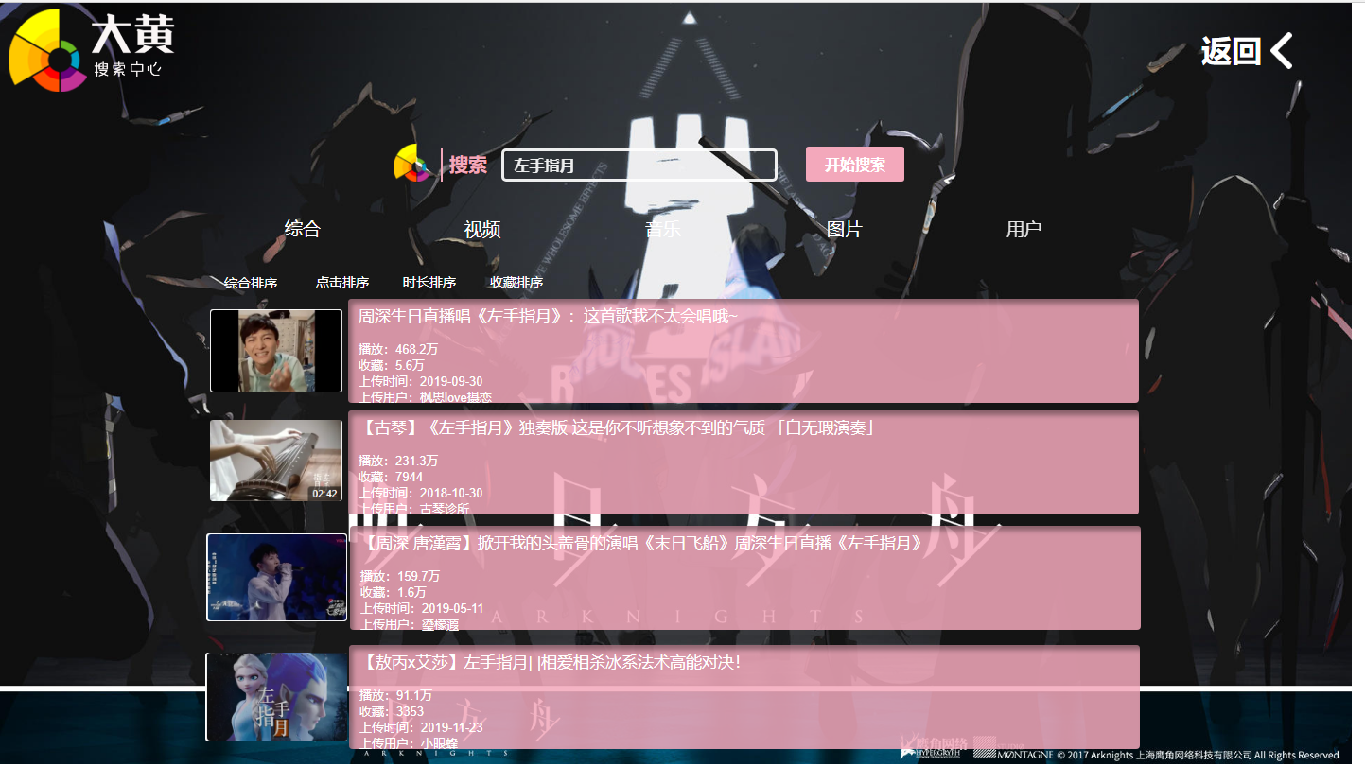

## 2.3数据统计

该功能模块**用于统计网站流量，统合并从中了解哪些类型的多媒体资源更受用户欢迎，从而提升粗略浏览时的效率**。设计有如下功能：

a.数量统计：将各项数据的数量进行统计后存入库中。

b.访问人数统计：各个资源，每有一个用户进行访问便对其访问人数增1。存入库中，并显示给用户。

c.下载次数统计：各个资源，每有一个用户进行下载便对其下载人数增1。存入库中，并显示给用户。

d.数据来源统计：将每个资源的来源进行收集，并统计同一来源的资源。

e.动态统计：资源的数据在随时变化，统计的结果会自动定时更新。

## 2.4.用户注册

建立完整的用户档案库，记录范围内用户的档案信息，并且将这些信息和管理员功能相联系，让管理员可以根据信息进行操作。

**基本信息:**

记录用户基本信息，包括ID，姓名，密码，邮箱，手机，硬币，B币。用户在在线、离线两种状态下基本信息的管理，包括但不限于：增加、删除、修改；当用户注册信息不符合系统要求时，能够进行识别并要求重新注册。用户的登录密码应要求输入两次以验证是否一致。用户的注册请求发出后要求进行二次确认。

用户注册页面同时拥有用户资料修改功能，但ID是不能修改的。用户修改当前可修改用户信息时，应确认和其他用户不重复，修改请求发出后要求进行二次确认。



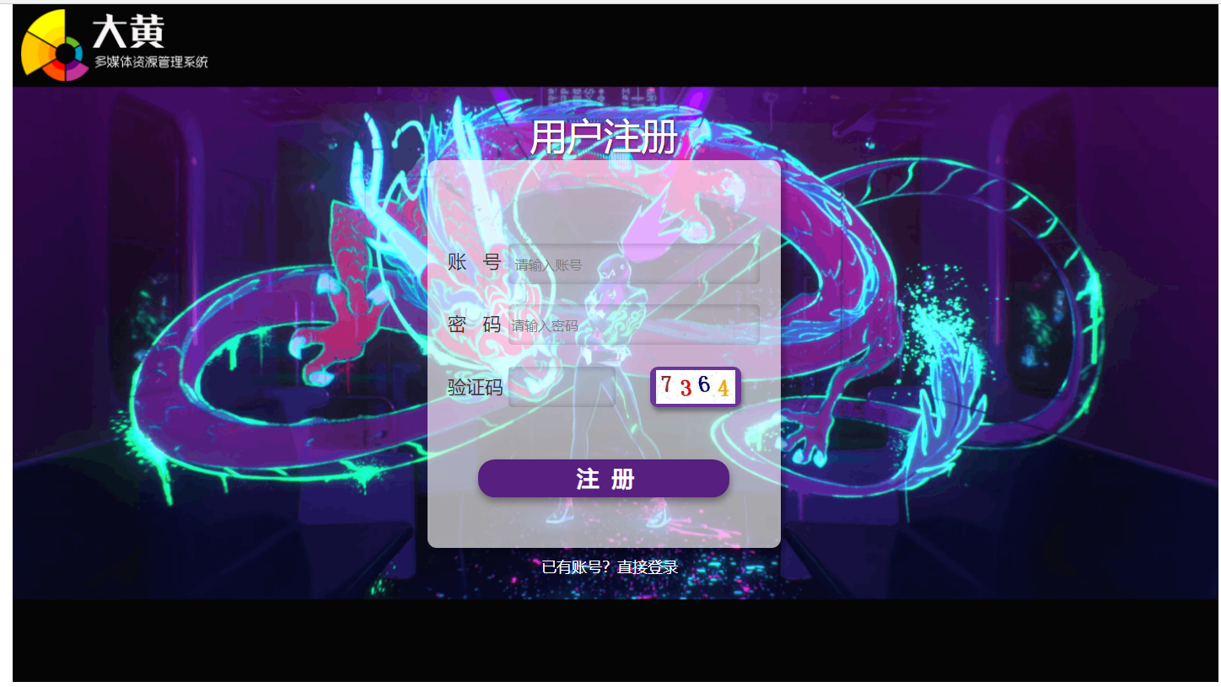

## 2.5.信息发布与审核

### 2.5.1 目录管理

将多媒体资源进行分类。按照电视剧，电影，动漫，新闻，音乐等标签进行分类。

### 2.5.2 素材收集

多媒体资源素材大致可以分为文本、图形、图像、音频（声音）、视频、动画等几种主要形式。

### 2.5.3 素材审核

真实性与科学性原则使用多媒体资源，要注意内容的真实性与科学性。不能出现低俗资源。

### 2.5.4 信息发布

该功能模块用于将随机推荐和发布各类多媒体资源信息，以站内信息的形式传送给用户，并由系统自动记录操作情况。

### 2.5.5 数据清除

对多媒体资源管理系统的文件夹或数据库中的数据进行清除。

### 2.5.6 原型图



## 2.6.后台管理系统

### 2.6.1 用户管理与登陆

利用数据库（Mysql、SQLserver、Oracle等），将用户的各种信息，包括账号、密码、用户基本资料等存储在管理系统后台，当用户需要登陆时，核对数据库中的用户数据，当核对正确后才会予以登陆，登陆后用户可对自身的资料进行修改，修改后的结果同样存储到数据库中。

### 2.6.2 模块管理

模块是平台功能的单元，是源码和数据的集合体，模块管理是系统中各种功能框架的核心，所以，对于模块的管理尤为重要。

功能模块主要面向平台系统管理人员和开发人员。对其他类型的普通用户直接禁用此功能，以免引起数据的丢失、泄露和篡改。

### 2.6.3 模块组管理

模块组的管理主要有：

a.添加、修改、删除，模块的分类、移动。

b.模块的启用、停用，模块的动作权限设置。

c.模块的状态设置，模块的排序功能等。

以上模块的配置信息同样也会存储在后台数据库中。管理者可通过模块组的管理对系统的各个功能进行调整。

### 2.6.4 权限管理

系统可以完成对于用户的权限授予和验证功能，不同的用户拥有不同的权限，而权限管理系统则可以为这些用户分配权限，授予其对于某个模块的访问许可，并且定义权限数据库，可以让系统自动地为用户分配权限。同时，当用户做出超出自己权限的访问和操作时，系统会即使制止并提示。

### 2.6.5 代码维护

对于一个复杂的程序来说，几乎不可能完全不存在BUG，无论是在开发中产生的漏洞，还是因为长时间运行而产生的问题，BUG总是会产生；这时，对于系统的维护就变得十分重要。

代码维护不仅仅是为了修复系统中存在的问题，更是为了随着系统的更新，对于代码的补充，或是修复之前的问题，或是添加新功能。

### 2.6.6 日志管理

日志可以记录系统中的任何行为，通过日志，任何用户的一举一动都可以清清楚楚。利用日志，我们可以记录系统信息，收集错误信息，从而优化系统的性能；也可以收集用户的信息，通过统计分析出有价值的信息，从而优化用户的体验；当系统的某系模块出现故障而不能正常工作时，我们也可以通过日志来对系统进行恢复。

### 2.6.7 应用使用框架

### 2.6.8 帮助

显示本系统操作指南以及相关说明，以提示用户正确理解和操作系统。

### 2.6.9 原型图



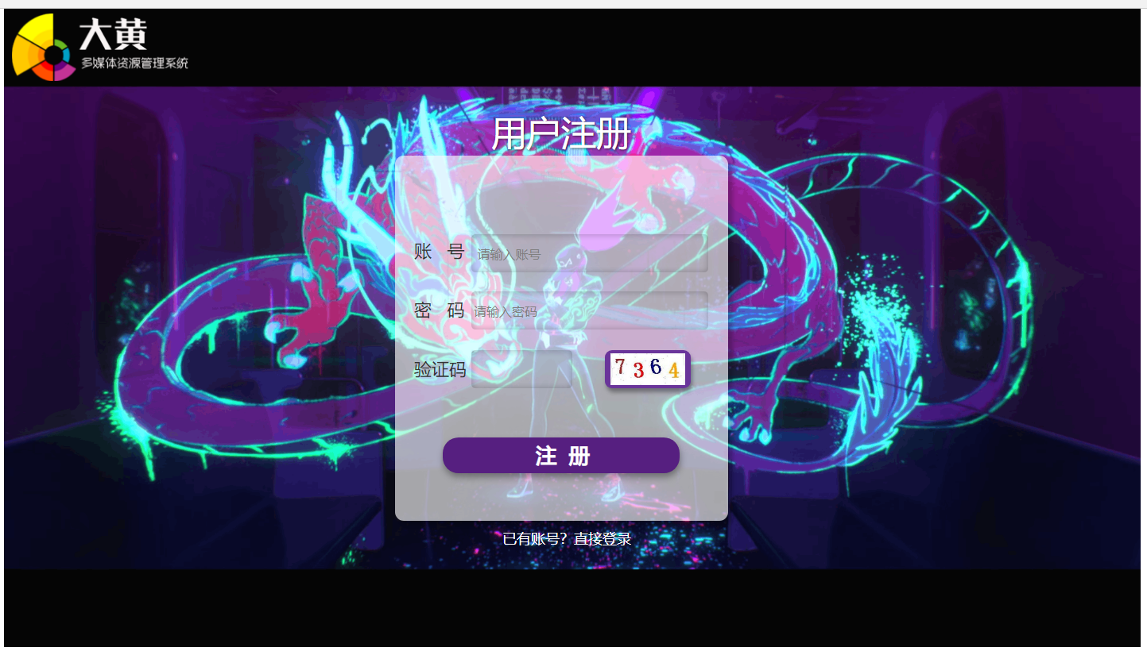

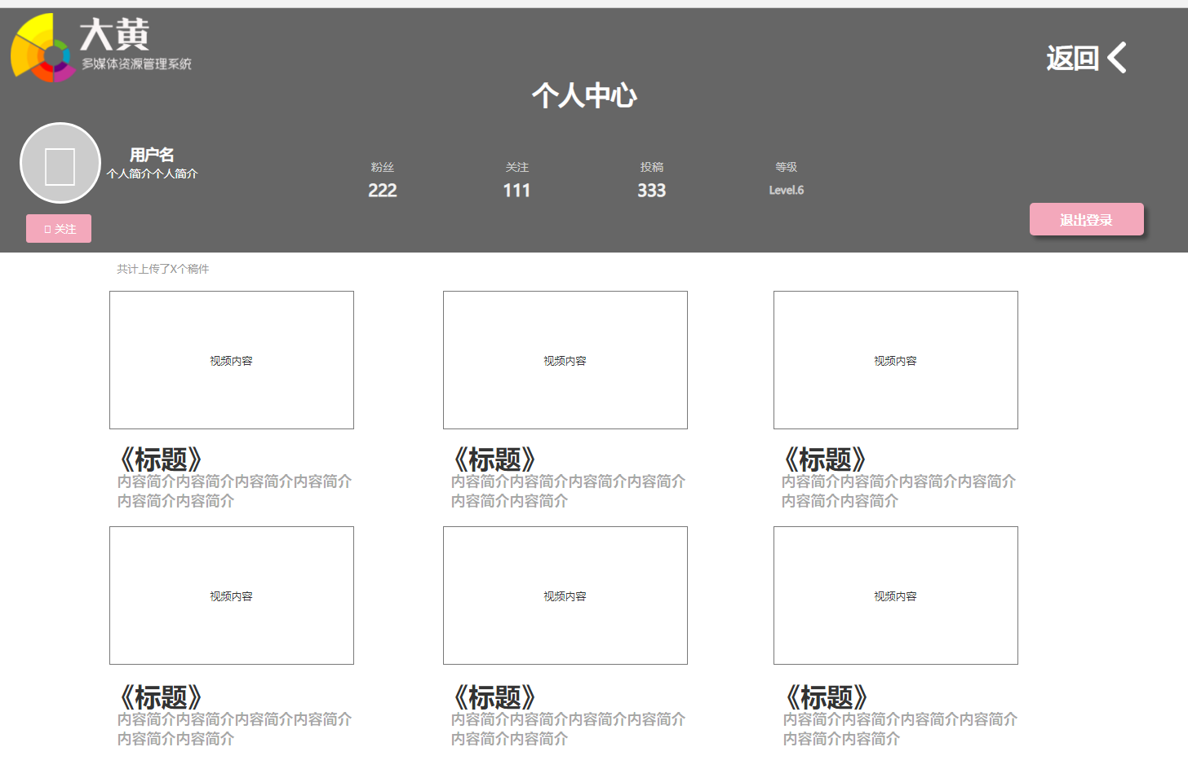

# 3.性能需求

## 3.1一般性需求

所开发的多媒体资源管理信息系统能够正常运行，方便用户使用和管理员维护，软件页面设计要求美观、大方，后台管理功能完善，便于操作。开发和维护中要尽量减少人力与管理费用，提高信息准确率，改进管理服务，建立高效的信息管理平台，提高信息处理速度和利用率。

## 3.2可用性需求

随着互联网的发展，网络通信网与移动通信网的无缝链接。微博正逐步成为人们交流的主流工具。而且该系统是基于B/S架构的。B/S架构的软件只需要对服务器进行管理，所有的客户端只是浏览器，不需要做任何的维护。只要有一台能上网的电脑就能使用，甚至通过手机联网也可使用，客户端零维护。系统的扩展非常容易。可以用来进行资源管理。

## 3.3安全性需求

使用B/S架构进行编程的该系统，在登录界面加入了合理的防护机制，没有正确的账号和密码将无法通过验证，以下是登录界面的基本安全逻辑。



## 3.4兼容性需求

支持目前流行的客户端操作系统环境，包括 winxp，win7，

win8 等操作系统，兼容 IE6、7、8、9、10，360、搜狗等浏览器。

## 3.5拓展性需求

暂无

# 4.设计约束

## 4.1标准约束

系统设计除了需要遵照我省信息化系统的统一管理规范要求外，还必须遵循如下标准：

⚫ 《全国企业机关机构代码编制规则》GA/T 380-2012

⚫ 《企业数据元素》GA/T 543

⚫ GB/T 16260-2006 信息技术 软件产品评价质量特性及其

使用指南

⚫ GB/T 17544-1998 信息技术 软件包 质量要求和测试

⚫ GB/T 18905-2002 软件工程产品评价

## 4.2硬件约束

系统服务器硬件尽量使用节能环保国内品牌。

## 4.3软件约束

### 4.3.1 编程工具

要求系统采用流行的 B/S 模式，编程工具需要采用当前主流

开发工具，选择三方开发组件必须确保连续服务。

### 4.3.2 支撑软件

数据库管理系统:SQL Server

开发软件：IDEA Community Edition 2019

## 4.4维护服务

本系统需要提供完善的 7X24 小时售后服务，包括系统运行维

护、系统完善与维护和系统升级等技术支持和售后服务需求。

## 4.5主题服务

本系统共设计了两套主题供不同喜好的人选用，更富有人情味。

### 4.5.1原型图

